**Consideraciones operativas provisionales para la gestión de la salud pública de los trabajadores de la salud expuestos o infectados con COVID-19: entornos de atención médica no estadounidenses**

Los Centros para el Control y la Prevención de Enfermedades (CDC) están trabajando estrechamente con socios internacionales para responder a la pandemia de coronavirus (COVID-19). Los CDC brindan asistencia técnica para ayudar a otros países a aumentar su capacidad de prevenir, detectar y responder a las amenazas para la salud, incluido COVID-19.

**Este documento es proporcionado por los CDC y está destinado para su uso en entornos de atención médica no estadounidenses.**

1. Antecedentes

Si bien se siguen haciendo nuevos descubrimientos sobre COVID-19, los primeros informes indican que la transmisión de persona a persona ocurre con mayor frecuencia durante el contacto cercano con un individuo infectado con COVID-19. Los trabajadores de la salud (HCW) no solo tienen un mayor riesgo de infección, sino que también pueden amplificar los brotes dentro de las instalaciones de salud si se enferman. La identificación y el manejo de los trabajadores sanitarios que han estado expuestos a un paciente con COVID-19 es de gran importancia para prevenir la transmisión de la atención médica y proteger al personal y a los pacientes vulnerables en entornos de atención médica.

2. Público objetivo

Estas consideraciones operativas están destinadas a ser utilizadas por los centros de salud y las autoridades de salud pública en entornos de atención médica que no son de los EE. UU., Especialmente centrados en países de bajos y medianos ingresos, ayudando con el manejo de los trabajadores sanitarios expuestos a una persona con COVID-19 confirmado o sospechoso.

Esto incluye pero no se limita a:

* Liderazgo en centros de salud
* Prevención y control de infecciones (IPC)
* Salud laboral y seguridad laboral
* Personal de salud pública a nivel nacional y subnacional.

3. Objetivos

El objetivo de la evaluación de riesgos de HCW, la restricción de trabajo y el monitoreo es:

* Permitir la identificación temprana de los trabajadores sanitarios con alto riesgo de exposición al COVID-19
* Reforzar la necesidad de que los trabajadores sanitarios controlen por sí mismos la fiebre y otros síntomas y eviten trabajar cuando están enfermos
* Limite la introducción de COVID-19 y su propagación dentro de las instalaciones de salud por parte del personal de atención médica

Este documento solo pretende asesorar sobre la gestión de los trabajadores sanitarios con respecto a su trabajo dentro de los centros de salud. La orientación sobre el manejo de los trabajadores sanitarios expuestos fuera de las instalaciones de atención médica (por ejemplo, cuarentena, restricción de viaje) está fuera del alcance de este documento. Las recomendaciones se realizan en función de los datos disponibles actualmente y están sujetas a cambios en función de la información disponible recientemente.

4. Definiciones

*Trabajador sanitario*: todas las personas remuneradas y no remuneradas que trabajan en entornos sanitarios que tienen el potencial de exposición directa o indirecta a los pacientes o sus secreciones y materiales infecciosos (por ejemplo, médicos, enfermeras, trabajadores de laboratorio, trabajadores de instalaciones o mantenimiento, aprendices clínicos, voluntarios).

*Exposición de alto riesgo*

* Contacto cercano con una persona con COVID-19 en la comunidad [1](https://www.cdc.gov/coronavirus/2019-ncov/hcp/non-us-settings/public-health-management-hcw-exposed.html#ftn1) ; O
* Brindar atención directa al paciente para un paciente con COVID-19 (por ejemplo, examen físico, atención de enfermería, realizar procedimientos de generación de aerosoles, recolección de muestras, pruebas radiológicas), sin usar el equipo de protección personal (EPP) [2](https://www.cdc.gov/coronavirus/2019-ncov/hcp/non-us-settings/public-health-management-hcw-exposed.html#ftn2) adecuado o no realizar la higiene de manos adecuada después de estas interacciones; O
* Tener contacto con las secreciones infecciosas de un paciente con COVID-19 o ambiente contaminado de atención del paciente, sin usar el equipo de protección personal (EPP) adecuado o sin realizar una higiene de manos adecuada

*Exposición de bajo riesgo*: contacto con una persona con COVID-19 que no cumple con los criterios de exposición de alto riesgo.

*Monitoreo activo* : el establecimiento de atención médica o la autoridad de salud pública establece un mínimo de comunicación diaria con los trabajadores sanitarios expuestos para evaluar la presencia de fiebre o síntomas compatibles con COVID-19 [3](https://www.cdc.gov/coronavirus/2019-ncov/hcp/non-us-settings/public-health-management-hcw-exposed.html#ftn3) . El monitoreo puede involucrar controles de temperatura y síntomas en persona antes de comenzar un turno o un contacto remoto (p. Ej., Comunicación telefónica o electrónica).

*Autocontrol: los* HCW se vigilan a sí mismos en busca de fiebre al tomar la temperatura dos veces al día y permanecer alertas para detectar síntomas respiratorios y de otro tipo que pueden ser compatibles con COVID-19. Se debe proporcionar a los PS un plan con el que contactarse si desarrollan fiebre o incluso síntomas leves durante el período de autocontrol para determinar si se necesitan evaluaciones y pruebas médicas.

5. Consideraciones al gestionar los trabajadores sanitarios expuestos a personas con COVID-19

Las instalaciones de atención médica pueden optar por administrar los PS expuestos de diversas maneras y pueden considerar múltiples factores al decidir una estrategia de manejo para los PS expuestos, que incluyen:

* Epidemiología de COVID-19 en la comunidad circundante.
* Capacidad para mantener los niveles de personal para proporcionar una atención adecuada a todos los pacientes en la instalación
* Disponibilidad de IPC, empleados / salud ocupacional u otro personal elegido para llevar a cabo actividades de evaluación y monitoreo de riesgos de HCW
* Acceso a recursos que pueden limitar la carga del monitoreo activo de HCW (por ejemplo, herramientas electrónicas)

Todas las instalaciones de atención médica deben tener un plan de comunicación establecido para notificar a las autoridades de salud pública apropiadas sobre cualquier PS que requiera pruebas de COVID-19 durante el período de monitoreo. El personal debe conocer los procedimientos establecidos para los trabajadores sanitarios que han estado expuestos a una persona con COVID-19 y las instalaciones deben desarrollar políticas de licencia por enfermedad remunerada y extensiones de contrato que respalden la capacidad del personal para evitar el trabajo cuando está enfermo.

Evaluación de riesgos, restricción de trabajo y monitoreo

El diagrama de flujo adjunto [ver [Figura](https://www.cdc.gov/coronavirus/2019-ncov/hcp/non-us-settings/public-health-management-hcw-exposed.html#figure) ] describe los posibles escenarios para la evaluación de riesgos de los PS expuestos. Cualquier HCW expuesto a una persona con COVID-19 en un centro de salud o en la comunidad debe identificarse rápidamente y evaluarse para detectar fiebre o síntomas de COVID-19. Si se descubre que son sintomáticos, se les debe restringir inmediatamente el trabajo hasta que se pueda completar una evaluación médica y se considere la prueba de COVID-19. Si el trabajador expuesto no es sintomático, se puede realizar una evaluación para determinar la categoría de riesgo de exposición, la restricción laboral necesaria y el monitoreo durante 14 días [consulte el [Apéndice 1 icono de pdf](https://www.cdc.gov/coronavirus/2019-ncov/downloads/Appendix-1_HCW-Risk-Assessment-Tool_4.11.2020_clean.pdf) [Apéndice 1 icono de palabra[DOC - 45 KB]](https://www.cdc.gov/coronavirus/2019-ncov/downloads/Appendix-1_HCW-Risk-Assessment-Tool_4.11.2020_clean.docx) ].

Idealmente, los trabajadores sanitarios que tuvieron una ***exposición de alto riesgo*** deberían ser restringidos del trabajo y permanecer en cuarentena con monitoreo activo de los síntomas de COVID-19 durante 14 días después de la fecha de la última exposición. Si en algún momento el trabajador desarrolla fiebre o síntomas, debe someterse a una evaluación médica y pruebas COVID-19, si está indicado. Aquellos que resulten negativos deben continuar siendo restringidos del trabajo, monitoreados activamente y pueden regresar al trabajo al final del período de monitoreo si se resuelven los síntomas. Aquellos HCW que permanecen asintomáticos durante el período de monitoreo también pueden regresar al trabajo después de 14 días. Vea a continuación [Consideraciones cuando los recursos son limitados](https://www.cdc.gov/coronavirus/2019-ncov/hcp/non-us-settings/public-health-management-hcw-exposed.html#limited-resources)  para estrategias alternativas si la escasez de personal impide la capacidad de restringir el trabajo de los HCW.

Los trabajadores sanitarios que tuvieron una ***exposición de bajo riesgo*** y se consideran personal esencial pueden continuar trabajando durante los 14 días posteriores a su última exposición a un paciente con COVID-19. Es preferible que estos PS se asignen a la atención de pacientes con COVID-19 y que se realicen un autocontrol dos veces al día. Si el trabajador está programado para un turno, debe tomar su temperatura y autoevaluarse para detectar síntomas antes de presentarse al trabajo. Las instalaciones de atención médica pueden considerar el establecimiento de protocolos en los cuales los trabajadores sanitarios bajo autocontrol informan su temperatura y el estado de los síntomas al personal del IPC, a los empleados / salud ocupacional o a un supervisor designado antes de comenzar un turno. Si el HCW desarrolla fiebre o síntomas, deben:

* No presentarse al trabajo (o debe interrumpir inmediatamente la atención del paciente si los síntomas comienzan durante un turno de trabajo)
* Alertar a su punto de contacto designado (POC)
* Estar restringido del trabajo hasta que se pueda realizar la evaluación médica y la prueba COVID-19

Si las pruebas son negativas y los síntomas se resuelven, pueden volver a trabajar mientras observan las precauciones estándar y continúan autocontrol por el resto de los 14 días. Algunas instalaciones han instruido a todo el personal expuesto que continúe trabajando durante los 14 días posteriores a la exposición (por ejemplo, exposición asintomática de bajo riesgo o personal que tuvo síntomas, dio negativo y regresó al trabajo dentro del período de exposición) para usar una máscara médica en todo momento en la instalación para reducir el riesgo de transmisión asintomática o pre-sintomática.

Cualquier HCW que resulte positivo para COVID-19, ya sea en el transcurso del monitoreo después de una exposición o de lo contrario, debe ser restringido inmediatamente del trabajo y la salud pública debe ser notificada para un mayor manejo del caso.

Consideraciones cuando los recursos son limitados

Puede haber situaciones en las que los centros de atención médica no puedan realizar el rastreo de contactos de todos los PS expuestos a un paciente conocido con COVID-19 o que no puedan realizar una evaluación de riesgo individual para todos los PS expuestos. Algunos de estos escenarios incluyen:

* **Incapacidad para realizar el seguimiento de contactos**  
  La prestación de atención médica y el flujo de tráfico en un centro de salud pueden ser dinámicos, y la documentación de las asignaciones de personal puede no ser una práctica habitual. Esto ha dificultado que algunos centros de salud identifiquen a todos los trabajadores sanitarios que tuvieron contacto con un caso. En situaciones en las que no es posible identificar a todos los PS expuestos, las instalaciones han enviado una comunicación general a todo el personal de la instalación informándoles de:
  + Riesgo de exposición
  + Ubicación de las instalaciones asociadas
  + Fecha (s) y hora (s) para exposición potencial
  + Instrucciones para que el personal identifique por sí mismo cualquier exposición conocida a un POC para poder hacer una evaluación de riesgos y recomendaciones de salud pública.
  + Instrucciones para que el personal monitoree por sí mismo la fiebre o los síntomas respiratorios durante un período de tiempo elegido y notifique al POC si se enferman.
* **Incapacidad para realizar evaluaciones individuales de riesgo de PS**  
  Si muchos trabajadores sanitarios estuvieron expuestos a un caso o si hay personal limitado de IPC, salud laboral / de empleados o de salud pública disponible para ayudar con la gestión de la salud pública, a algunas instalaciones les resulta poco práctico o imposible realizar evaluaciones de riesgos individuales en todos los trabajadores sanitarios expuestos. En cambio, los esfuerzos se han centrado en identificar al personal con mayor riesgo de exposición al COVID-19, incluidos aquellos que estuvieron expuestos en el marco de un procedimiento de generación de aerosol sin el uso de EPP adecuado, ya que esto representaría el mayor riesgo de transmisión al PS. . Este personal ha sido designado como posibles exposiciones de alto riesgo, con el resto del personal expuesto como potencialmente expuesto.
* **La escasez de personal que limita la capacidad de trabajar restringe La**  
  imposición de **restricciones de** trabajo para los trabajadores sanitarios expuestos puede resultar en la escasez de personal y en detrimento potencial para la atención del paciente en instalaciones que frecuentemente funcionan sobre la capacidad del paciente o pequeñas instalaciones que mantienen solo personal esencial. En este caso, las instalaciones aún deben realizar el rastreo de contactos y la evaluación de riesgos, si es posible, con el monitoreo activo o autocontrol recomendado según el nivel de riesgo de exposición. Para evitar la escasez crítica de personal, algunas instalaciones han permitido que el personal expuesto asintomático, incluidos aquellos con exposiciones de alto riesgo, continúen trabajando mientras usan una máscara médica para reducir el riesgo de transmisión asintomática o pre-sintomática. Sin embargo, la escasez de EPP puede hacer que esta estrategia sea inviable en muchas instalaciones.
* **Transmisión comunitaria generalizada**  
  En el contexto de la transmisión comunitaria, todos los trabajadores sanitarios tienen algún riesgo de exposición al COVID-19, ya sea en el lugar de trabajo o en la comunidad. La asignación de recursos para la localización de contactos y la evaluación retrospectiva de riesgos podría desviar valiosos recursos de salud pública de otras actividades importantes de IPC. En cambio, las instalaciones han centrado sus esfuerzos en fortalecer las prácticas rutinarias de IPC, que incluyen:
  + Reforzar la necesidad de precauciones estándar para todos los encuentros con pacientes
  + Enfatice la importancia de la higiene de las manos, la etiqueta de la tos y la higiene respiratoria.
  + Hacer cumplir el distanciamiento social entre los trabajadores sanitarios y los pacientes cuando no participan en la atención directa del paciente
  + Indique a todos los trabajadores sanitarios de la instalación que informen las exposiciones reconocidas.
  + Haga que el personal supervise regularmente la fiebre y los síntomas
  + Recuerde al personal que evite presentarse al trabajo cuando esté enfermo
  + Cuando haya recursos disponibles, indique al personal que use una máscara médica en todo momento cuando esté en la instalación como medida de protección adicional para limitar la posible propagación entre el personal y los pacientes.

Cuando es posible, las instalaciones han desarrollado un plan para que todos los trabajadores sanitarios informen la ausencia de fiebre y síntomas a un POC elegido antes de comenzar a trabajar todos los días con fines de responsabilidad.

Disponibilidad limitada de pruebas

Cuando la capacidad de prueba general ha sido limitada y debe racionarse, las instalaciones y las autoridades de salud pública han priorizado a los PS sintomáticos para realizar pruebas en grupos de bajo riesgo en la comunidad (por ejemplo, individuos jóvenes y sanos). Si no hay pruebas disponibles, a los efectos de regresar al trabajo, estos HCW se han administrado como si estuvieran potencialmente infectados con COVID-19 y pueden regresar al trabajo según la *estrategia no* basada en *pruebas que se* describe a continuación.

6. Consideraciones de gestión de los trabajadores sanitarios infectados con COVID-19

Volver al trabajo

Los PS infectados con COVID-19 pueden volver a trabajar después de aplicar una de las dos estrategias siguientes:

1. *Estrategia basada en pruebas*. Excluir del trabajo hasta:
   * Resolución de la fiebre sin el uso de medicamentos antifebriles, **y**
   * Mejora en los síntomas respiratorios (p. Ej., Tos, falta de aliento) **y**
   * Los resultados negativos de las pruebas de COVID-19 de al menos dos muestras de torunda consecutivas se recolectaron con ≥ 24 horas de diferencia. [5 5](https://www.cdc.gov/coronavirus/2019-ncov/hcp/non-us-settings/public-health-management-hcw-exposed.html#ftn5)
2. *Estrategia no basada en pruebas*. Excluir del trabajo hasta:
   * Todos los síntomas se han resuelto, O
   * Han pasado 14 días desde el inicio de los síntomas

Después de regresar al trabajo, los HCW deben seguir adhiriéndose a la higiene de las manos, la higiene respiratoria y la etiqueta de la tos en todo momento, y continuar autocontrolando los síntomas, buscando evaluación médica si la fiebre o los síntomas respiratorios reaparecen.

Si las pruebas se completaron y dieron positivo en un PS asintomático, las instalaciones han permitido que el personal regrese al trabajo cuando repetir las pruebas es negativo o, alternativamente, no antes de diez días después de la última prueba positiva conocida, suponiendo que no se desarrollen síntomas durante ese período de tiempo. Los trabajadores de la salud que eran un caso sospechoso de COVID-19 pero no pudieron ser evaluados o rechazados, deben ser manejados de acuerdo con la *estrategia no basada en pruebas*.

Consideraciones para la estrategia de regreso al trabajo

Las instalaciones han considerado la disponibilidad de pruebas locales y la capacidad de las instalaciones para mantener los niveles de personal al decidir qué estrategia de pruebas aplicar, y esos factores pueden cambiar con el tiempo.

Si las pruebas son limitadas o deben racionarse, las instalaciones han utilizado la estrategia no basada en pruebas para determinar el regreso al trabajo, a fin de conservar las pruebas para el diagnóstico de personas sospechosas de tener COVID-19, pero puede considerarse para los trabajadores sanitarios que han prolongado síntomas o condiciones médicas subyacentes que podrían prolongar la eliminación del virus.

Si bien no se recomienda, en situaciones de escasez crítica de personal, algunas instalaciones han consultado con las autoridades locales de salud pública y han permitido que los trabajadores sanitarios infectados con COVID-19 regresen al trabajo antes de lo indicado en las estrategias anteriores. Esto se ha determinado caso por caso, y las instalaciones han considerado restricciones de servicio, como permitir que los TS infectados cuiden a los pacientes con COVID-19 o limitarlos a actividades de cuidado no relacionadas con el paciente.

**Figura: Diagrama de flujo para el manejo de trabajadores sanitarios con exposición a una persona con COVID-19**

­­­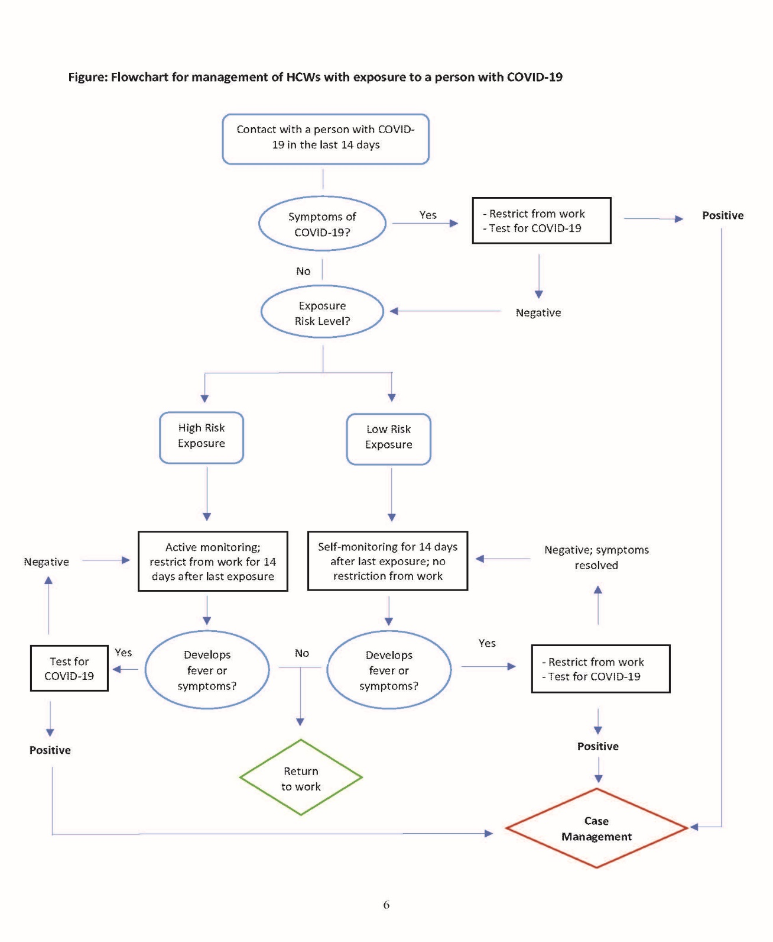

7. Referencias adicionales

* Centros para el Control y Prevención de Enfermedades (CDC). [Guía provisional de EE. UU. Para la evaluación de riesgos y la gestión de la salud pública del personal sanitario con exposición potencial en un entorno sanitario a pacientes con enfermedad por coronavirus (COVID-19)](https://www.cdc.gov/coronavirus/2019-ncov/hcp/guidance-risk-assesment-hcp.html) .
* Centros para el Control y Prevención de Enfermedades (CDC). [Guía provisional de EE. UU. Para la evaluación de riesgos y la gestión de la salud pública de personas con posible enfermedad por coronavirus 2019 (COVID-19) Exposiciones: riesgo geográfico y contactos de casos confirmados por laboratorio](https://www.cdc.gov/coronavirus/2019-ncov/php/risk-assessment.html) .
* Centro Europeo para la Prevención y Control de Enfermedades (ECDC). [Gestión de la salud pública de las personas, incluidos los trabajadores de la salud, que han tenido contacto con los casos de COVID-19 en la Unión Europea - primera actualización icono externo](https://www.ecdc.europa.eu/en/publications-data/public-health-management-persons-including-health-care-workers-having-had-contact).
* Organización Mundial de la Salud (OMS). [Vigilancia global de la enfermedad COVID-19 causada por una infección humana con el nuevo coronavirus 2019 - Ícono externo deorientación provisional](https://www.who.int/publications-detail/global-surveillance-for-human-infection-with-novel-coronavirus-(2019-ncov)).
* Organización Mundial de la Salud (OMS). [Evaluación y gestión del riesgo de exposición de los trabajadores de salud en el contexto del icono externo delvirus COVID-19](https://www.who.int/news-room/detail/09-03-2020-covid-19-for-health-workers).
* Organización Mundial de la Salud (OMS). [Uso racional de equipos de protección personal para la enfermedad por coronavirus 2019 (COVID-19) - Guía provisional ícono de pdficono externo](https://apps.who.int/iris/bitstream/handle/10665/331215/WHO-2019-nCov-IPCPPE_use-2020.1-eng.pdf).

Notas al pie

1 Vivir en el mismo hogar que una persona con COVID-19; tener contacto físico directo con una persona con COVID-19 (p. ej., darse la mano) o con sus secreciones infecciosas (p. ej., toser o tocar tejidos usados ​​sin guantes); estar dentro de 1 metro durante 15 minutos o más con una persona con COVID-19 (por ejemplo, sala de reuniones, espacio de trabajo, aula o viajar en un medio de transporte), según la guía de la OMS: [https://www.who.int/publications-detail / global-vigilancia-para-humanos-infección-con-novela-coronavirus- (2019-ncov) icono externo](https://www.who.int/publications-detail/global-surveillance-for-human-infection-with-novel-coronavirus-(2019-ncov))

2[EPP apropiado según lo definido por la Organización Mundial de la Salud (OMS) *Prevención y control de infecciones durante la atención médica cuando se sospecha*una*nueva infección por coronavirus (nCoV)*icono externo](https://www.who.int/publications-detail/infection-prevention-and-control-during-health-care-when-novel-coronavirus-(ncov)-infection-is-suspected-20200125).

3 Fiebre subjetiva o medida, tos o falta de aliento. El HCW también debe controlar los síntomas leves o atípicos que se han informado en asociación con COVID-19, incluidos dolor de garganta, secreción nasal, fatiga, dolores musculares y síntomas gastrointestinales. Para síntomas leves o atípicos, la evaluación y las pruebas médicas deben considerarse caso por caso. Si el índice de sospecha es bajo, puede considerar la monitorización sintomática continua y las pruebas de reserva para síntomas nuevos o que empeoran.

4[Los procedimientos de generación](https://www.who.int/publications-detail/rational-use-of-personal-protective-equipment-for-coronavirus-disease-(covid-19)-and-considerations-during-severe-shortages)de[aerosoles incluyen, entre otros: intubación traqueal, ventilación no invasiva, traqueotomía, reanimación cardiopulmonar, ventilación manual antes de la intubación, icono externo debroncoscopia](https://www.who.int/publications-detail/rational-use-of-personal-protective-equipment-for-coronavirus-disease-(covid-19)-and-considerations-during-severe-shortages)

5 Podría considerar un requisito de resultado negativo de prueba menos intensivo (p. Ej., Resultado negativo único) dependiendo de factores locales, como la disponibilidad de suministros de prueba.

[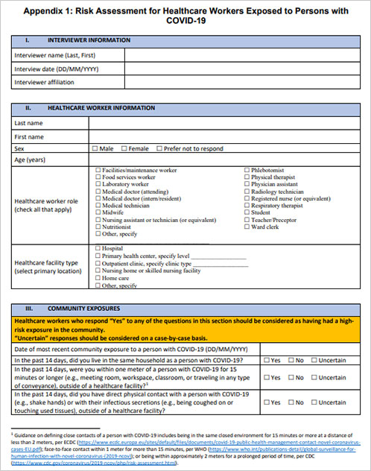](https://www.cdc.gov/coronavirus/2019-ncov/downloads/appendix-1-hcw-risk-assessment-tool.pdf)

**Apéndice 1: Evaluación de riesgos para trabajadores de la salud expuestos a personas con COVID-19**

[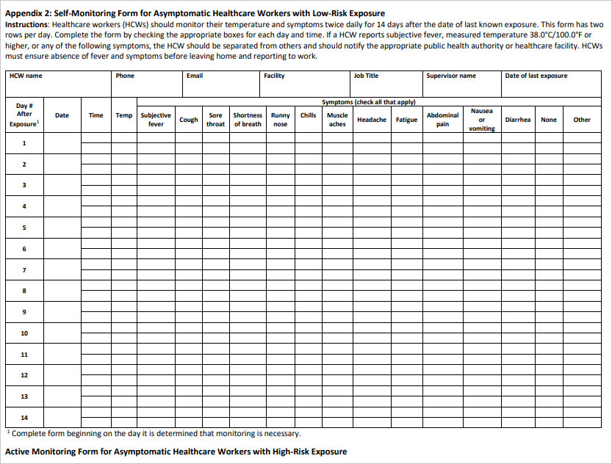](https://www.cdc.gov/coronavirus/2019-ncov/downloads/appendix-2-monitoring-form-templates.pdf)

**Apéndice 2: Formulario de autocontrol para trabajadores de la salud asintomáticos con exposición de bajo riesgo**

Última revisión de la página: 22 de abril de 2020

Fuente del contenido: [Centro Nacional de Inmunización y Enfermedades Respiratorias (NCIRD)](https://www.cdc.gov/ncird/index.html) , [División de Enfermedades Virales](https://www.cdc.gov/ncird/dvd.html)